МІНІСТЕРСТВО ОСВІТИ І НАУКИ УКРАЇНИ НАЦІОНАЛЬНИЙ

ТЕХНІЧНИЙ УНІВЕРСИТЕТ

«ХАРКІВСЬКИЙ ПОЛІТЕХНІЧНИЙ ІНСТИТУТ»

Кафедра програмної інженерії та інформаційних технологій управління

Звіт з лабораторної роботи № 3 з дисципліни «Основи веб-розробки»

Виконав:

ст. гр. КН-218б

Рудковський К.Д.

Перевірив:

проф. каф. ПІІТУ

Шевченко С.В.

Харків

2020

**Лабораторна робота №3**

**Тема:** побудова прикладної інформаційної системи для обраної предметної області.

**Мета:** створити повноцінний веб-застосунок для взаємодії з користувачем у межах обраної предметної області.

**Завдання :** Формування макету веб-сторінки. Формування БД MySQL.

Формування сценарію взаємодії з користувачем. Формування веб-додатку.

**Хід роботи:**

Оскільки за предметну область було обрано — новинний інтернет-портал, то створений застосунок має наступний вигляд.

Для початку роботи с додатком користувачу треба зареєструватися, заповнивши необхідні поля:

* логін (ім’я яке буде на сайті);
* електронну пошту;
* пароль;
* номер мобільного телефону.

Після заповнення всіх полів потрібно натиснути на кнопку

«Зареєструватися» і тільки після цього користувача буде занесено до бази та він зможе увійти у свій обліковий запис.

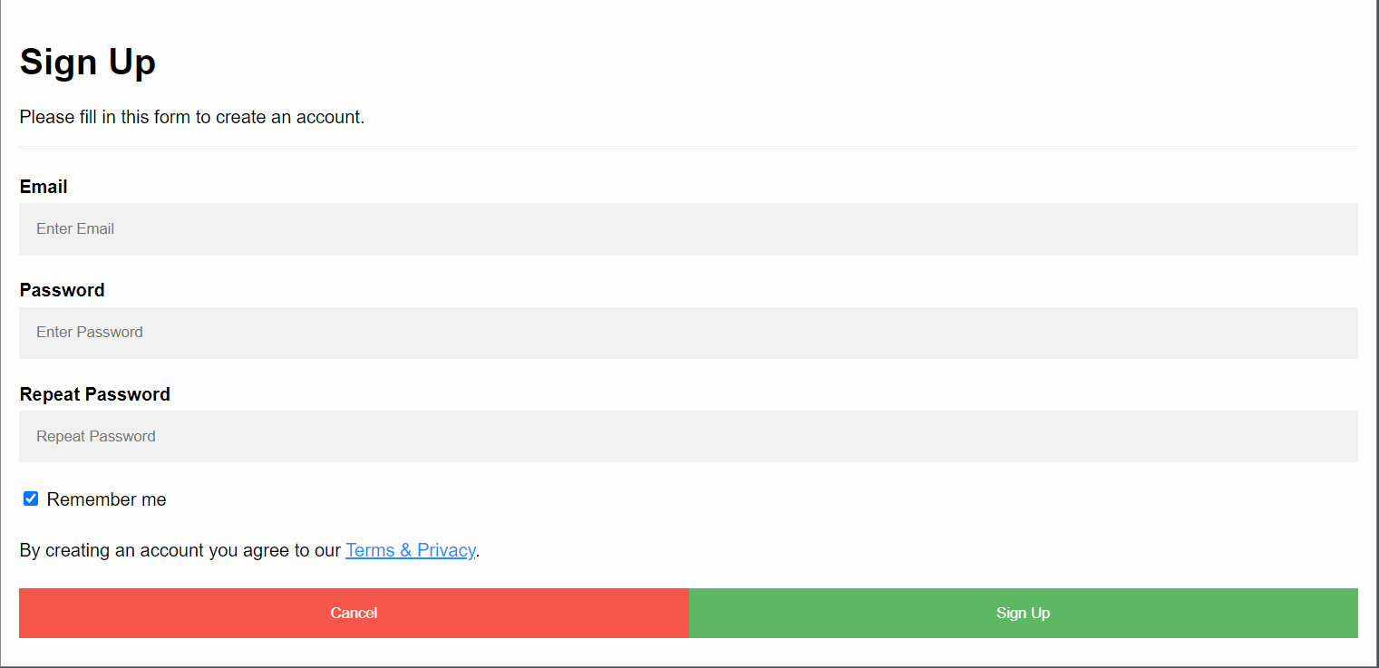

Рисунок 1 — Форма реєстрації

Після реєстрації нового користувача, йому потрібно авторизуватися на сайті, заповнивши необхідні поля : • логін (ім’я яке буде на сайті);

* пароль.

та потім натиснувши кнопку «Увійти» (рис. 2).

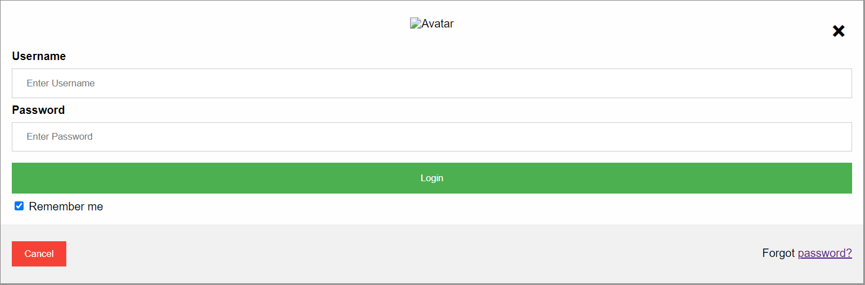

Рисунок 2 — Форма авторизації

Далі, як користувач уже знаходиться на своєму обліковому записі, то він попадає на головну сторінку і має доступ до послуг зображено на рисунку 3.

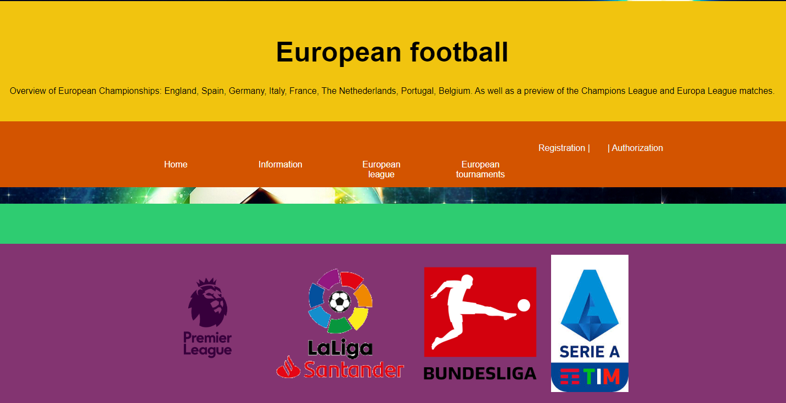

Рисунок 3 — Головна сторінка

Далі конкретніше про послугу «Інформація» на рисунку 4

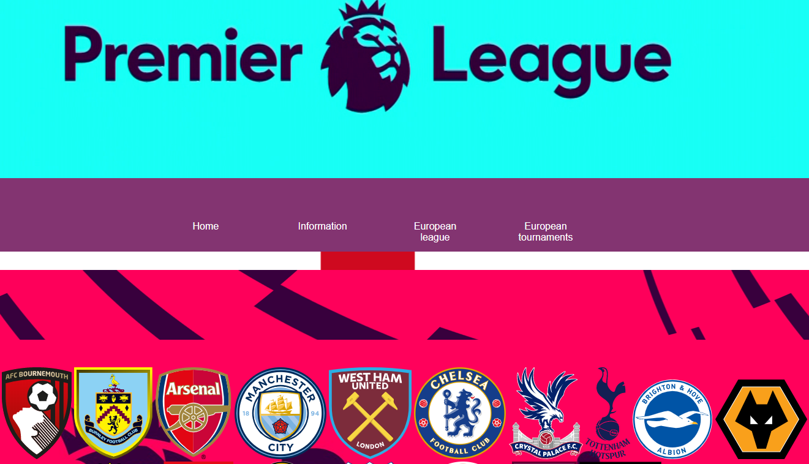

Рисунок 4 — Інформація

**ВИСНОВКИ**

У ході виконання лабораторної роботи спочатку було продумано основний дизайн додатку та обрано кольорову гамму для нього. Наступним кроком проаналізовано предметну область та розроблено базу даних. Відповідно до розробленої бази було створено необхідні сторінки та файлову структуру проекту. Було реалізовано дизайн та логіку маніпулювання даними.